**PROGRAMACIÓN EN RED**

INGENIERÍA TELEMÁTICA

# Parcial 2

*Finalmente ha llegado al final de esta travesía a través de diferentes sistemas de comunicación, en los que ha aprendido a conectar varios dispositivos para resolver problemas, estableciendo comunicación entre los usuarios*.

**Consigna**

La empresa de videojuegos TelematicGames lo ha contactado para realizar una aplicación Web y Móvil en la que se haga un sistema de encuestas sobre videojuegos.

El sistema requerido le va a permitir hacer las siguiente funciones:

1. Registrar un videojuego
2. Listar los videojuegos registrados
3. Ver el estado de la encuesta: el nombre del videojuego junto con su porcentaje de votos correspondiente.
4. Un TOP 3 (oro, plata y bronce) de los videojuegos más votados.

Para lograrlo, realice el backend y frontend necesario para poder ofrecer esta solución.

**Aplicación WEB**

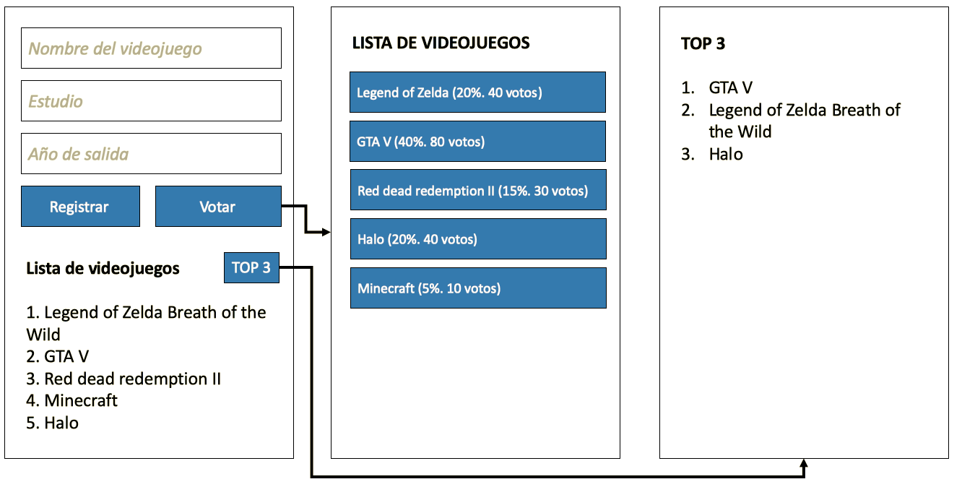

En la imagen 1, se muestra el resultado esperado del frontend.

Tendra un formulario para registrar los videojuegos. Un botón de “REGISTRAR” que permite hacer efectivo el registro.

Un botón de “VOTAR” que permite ir a una pagina para votar por el juego. Cada juego estará representado por un botón que al pulsarlo registrará un voto para el juego.

Un botón de “TOP 3” para ver los tres juegos con más votos.

**Calificación**

1. Modelo adecuado: las entidades credas son necesarias y suficientes para resolver el problema. **1 punto**
2. Los servicios creados son necesarios y suficientes para cumplir con los requerimientos. **2 puntos**
3. El frontend usa todos los servicios necesarios para cumplir con los requerimientos. **1 punto**
4. La página muestra gráficamente el resultado del consumo de todos los servicios. Toda la interacción está correctamente programada. **1 punto**

En la entrega usted debe incluir:

1. Código de la aplicación web completa con Backend y Frontend.
2. Un archivo de texto con las sentencias SQL que usó para crear su modelo de datos dentro de MySQL. (Evite exportar el .sql de MySQL). Por ejemplo si tenia dos tablas relacionadas de Estudiante y Materias entonces presente:

CREATE TABLE estudiantes (id INT PRIMARY KEY AUTO_INCREMENT, nombre VARCHAR(50))

CREATE TABLE materias (id INT PRIMARY KEY AUTO_INCREMENT, nombre VARCHAR(50), idEst INT, FOREING KEY (idEst) REFERENCES estudiantes (id))

Base de datos.txt

La entrega NO inlcuye:

1. Despliegue o exposición de la aplicación web en Heroku.